PROGRAMME FÉDÉRAL
DE RECHERCHES DROGUES
[ACRONYM]
[Title]
AUTHOR 1 (Institution) - AUTHOR 2 (Institution) - AUTHOR 3 (Institution) -...

[Institutions Logo]

[ACRONYM]
[Title]
Contrat - DR/**/**
RAPPORT FINAL
PROMOTEURS: PROMOTOR 1 (Institution)
PROMOTOR 2 (Institution) PROMOTOR 3 (Institution)
...
AUTEURS: AUTHOR 1 (Institution)
AUTHOR 2 (Institution) AUTHOR 3 (Institution)
...
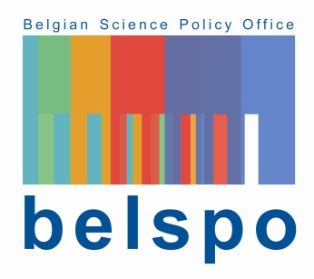

Publié en 20XX par la Politique scientifique fédérale (BELSPO)
WTC III
Boulevard Simon Bolivar 30
B-1000 Bruxelles
Belgique
Tél: +32 (0)2 238 34 11 - Fax: +32 (0)2 230 59 12
http://www.belspo.be
http://www.belspo.be/drugs

Personne de contact: XXXXXXXX
Tél: +32 (0)2 238 3X XX

Ni la Politique scientifique fédérale, ni aucune personne agissant au nom de la Politique scientifique fédérale ne peuvent être tenus responsables de l’utilisation qui serait faite des informations suivantes. Les auteurs sont les seuls responsables du contenu de ce document.

Cette publication ne peut être reproduite, même partiellement, archivée ou transmise sous quelque forme ou par quelque moyen que ce soit (électronique, mécanique, photocopies, enregistrement ou autre sans qu’y figurent les références suivantes:

Auteurs. Title. Rapport final. Bruxelles: Politique scientifique fédérale 20XX – xx p. (Programme fédéral de recherche drogues)

TABLE DE MATIÈRE

1. ACKNOWLEDGMENTS AND LIST OF MEMBERS OF THE FOLLOW UP COMMITTEE

2. FREE TEXT

